1. Esquema de red.

Para esta práctica vamos a configurar un zona denominada asir y vamos a configurar los host con sus alias.



1. Configuración de la red.

Windows server 2008 Windows 2007

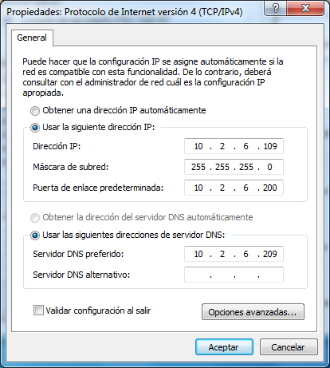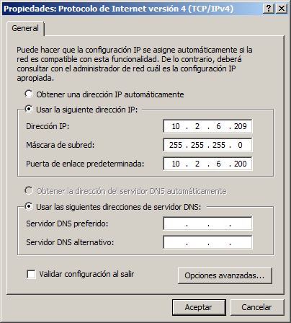

1. Comprobación de conectividad.

La primera prueba de conexión que vamos a realizar es un ping desde el servidor al DNS de google para comprobar la conexión a la red.

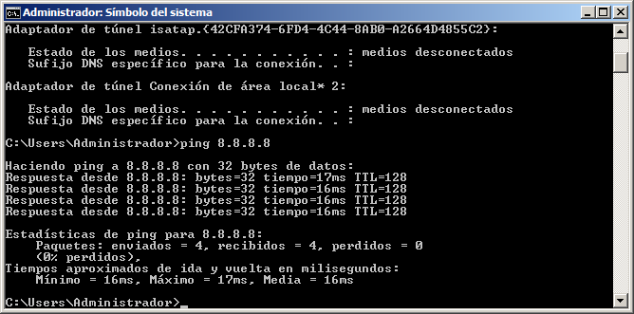

Después desde el mismo servidor realizamos un ping al equipo cliente para comprobar la conectividad con él.

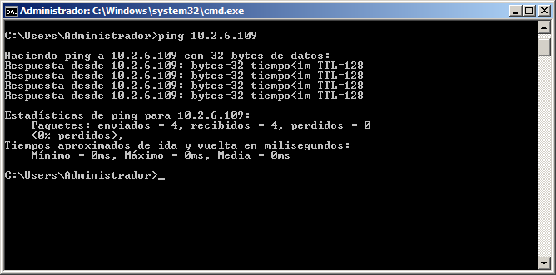

Ahora realizamos el mismo proceso pero desde el cliente, primero realizamos un ping al DNS de google y comprobamos que tenemos conexión con la red externa.

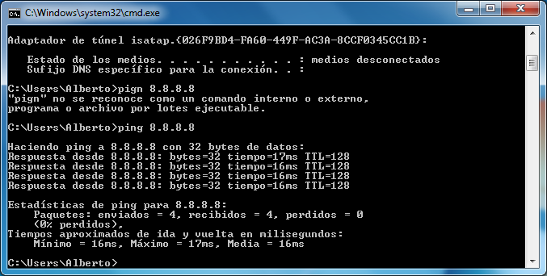

Una vez comprobamos que funciona ahora comprobamos que podemos realizar un ping al servidor para comprobar la comunicación.

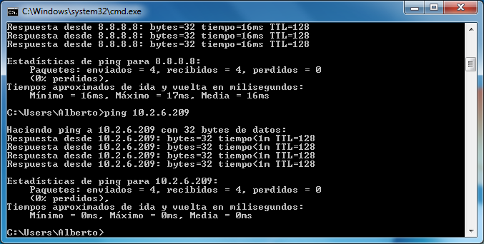

1. Configuración de la zona.

Con el servicio de rol ya instalado vamos a proceder a configurar la zona de nuestro servidor de DNS. Le aplicamos el nombre de asir a nuestra zona. Como podemos ver nos crea el archivo SOA y NS para la configuración del servidor.

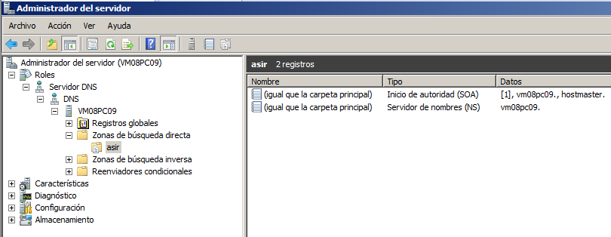

Cuando ya tenemos configurada la zona. Vamos a configura el host del equipo con Windows 7. Para ello pulsamos sobre la zona en blanco donde están los archivos de configuración y elegimos la opción host nuevo. Le daremos el nombre al host de pc109 y su dirección IP que es 10.2.6.109.

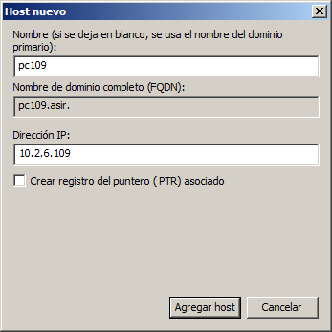

Una vez tenemos el host creado vamos a agregar un alias para este host. Para ello elegiremos la opción nuevo alias al pulsar botón derecho. Le daremos el alias de nuestro nombre y después asignaremos el host de destino de este alias pulsando en examinar y eligiendo el host creado anteriormente de pc109.asir.

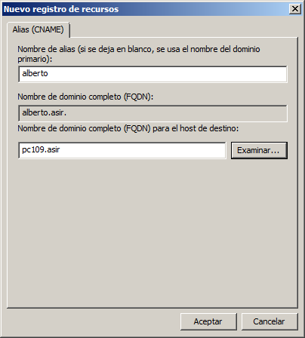

Ahora vamos a agregar un nuevo host para la dirección IP del servidor. Para ello realizamos el mismo proceso que con el cliente pero le asignamos el nombre de vm08pc09 y su dirección 10.2.6.209.

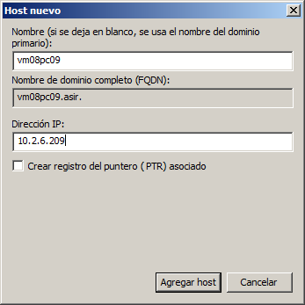

También le asignaremos un alias, en este caso el alias será servidor y se lo asignaremos al host del servidor creado anteriormente.

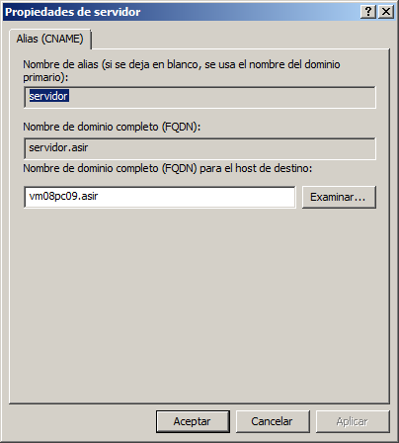

Una vez tenemos todo configurado nos quedara la zona con los siguientes archivos de configuración creados y pasaremos a comprobar que todo funciona de forma correcta.

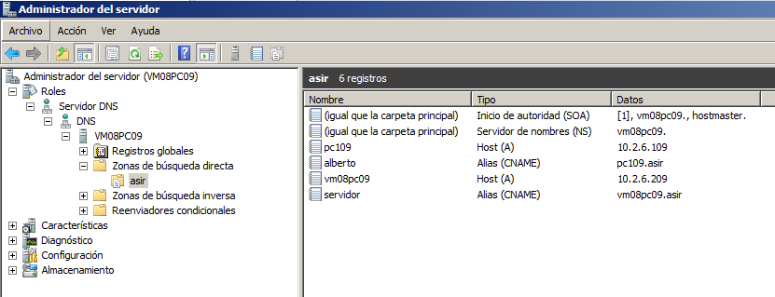

1. Comprobación de funcionamiento.

Vamos a realizar las pruebas de configuración desde el equipo cliente. Para ello abriremos una ventana de sistema y realizaremos un ping al nombre del host del equipo cliente que hemos configurado. Como podemos comprobar nos da ping correcto y nos informa del nombre del host y de la dirección IP de este.

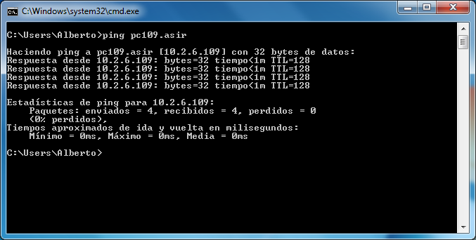

Ahora realizamos la misma tarea pero en este caso mandamos un ping al alias del cliente. Como vemos en la imagen nos muestra nuevamente el nombre del host y su dirección IP.

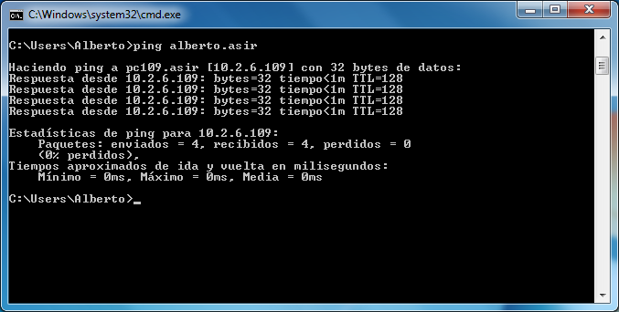

Realizamos el mismo proceso con el host del servidor y realizamos un ping a su dirección vm08pc09.asir y comprobamos que el ping es correcto y además nos informa del nombre y la dirección IP.

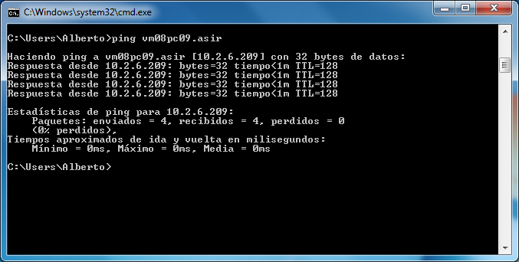

También realizamos un ping al alias del host y comprobamos que nos da ping correcto y además nos informa del nombre del host que le asignamos y de la dirección IP. Por lo tanto toda la configuración en el servidor es correcta.

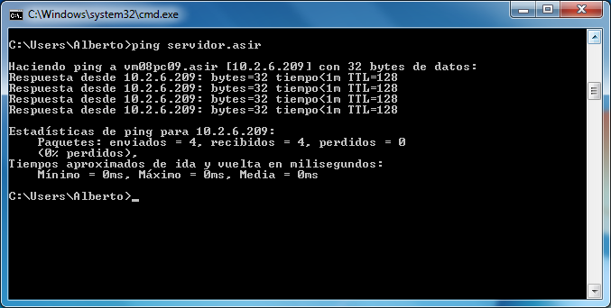

En el siguiente paso vamos a utilizar el comando nslookup para que nos suministre información sobre la dirección servidor.asir. Como se puede ver en la imagen el comando nos reporta información como el nombre, su dirección IP y nos informa también de que tiene un alias que es el que hemos usado para pedir la información.

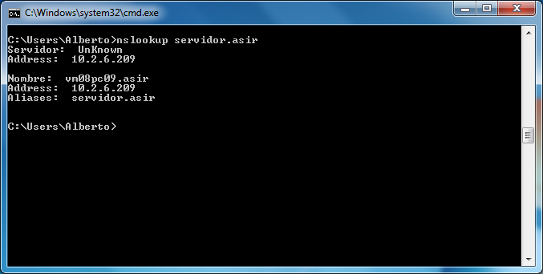

Ahora realizamos el mismo proceso pero usamos el comando nslookup para recibir información sobre el host del cliente. Como vemos en la imagen lo realizamos sobre su alias y nos devuelve la información de nombre de host, su dirección IP y el alias que nosotros hemos usado para la prueba.

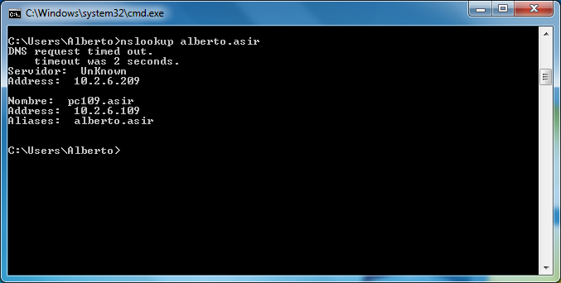

Para finalizar la práctica hemos tomado capturas de los paquetes DNS que se envían entre el cliente y el servidor al realizar un ping. Como vemos en la imagen el cliente pregunta al servidor, a través de una comunicación unicast, por servidor.asir indicando que es un nombre de host.

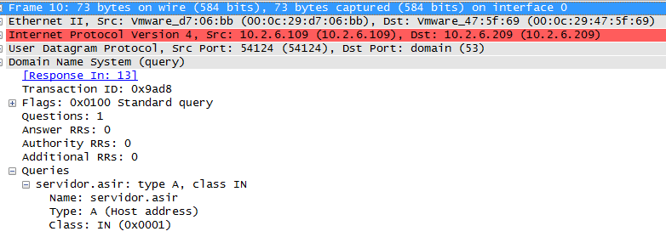

En la siguiente imagen vemos como el servidor contesta al cliente también a través de unicast. En el apartado de respuesta podemos ver los datos que le envía, en la primera parte le indica que el nombre servidor.asir es un alias que corresponde a vm08pc09.asir. En la segunda parte informa que vm08pc09.asir es un nombre de host y que corresponde a la dirección IP 10.2.6.209. Pero también informa sobre otros datos de configuración de la zona como el tiempo de vida que es de 1 hora, el cual está configurado en el SOA.

